Лекция 3

СЕЙСМИКАЛЫҚ ЖҮКТЕМЕЛЕРДІҢ ӘСЕРІ КЕЗІНДЕ ҚҰРЫЛЫС КОНСТРУКЦИЯЛАРЫНЫҢ БҰЗЫЛУЫ МЕН ДЕФОРМАЦИЯСЫН ТАЛДАУ

  - Қаңқалық ғимараттардың бұзылуы
  - Ірі панельді ғимараттардың бұзылуы
3.3. Тас ғимараттардың бұзылуы
3.4. Ағаш ғимараттардың бұзылуы

  - Қаңқалық ғимараттардың бұзылуы

Сейсмикалық әсер ету кезінде ғимараттардың қирауы мен құлауының себептерін зерттеуді нақты жер сілкіністерінің салдарын инженерлік талдау материалдары негізінде жүргізген жөн, онда ең тән немесе жаппай қирау жағдайлары белгіленген.
Жер сілкінісі кезінде қаңқалық ғимараттарда, негізінен, осы жерлерде маңызды иілу моменттері мен көлденең күштердің пайда болуына байланысты қаңқаның түйіндері бұзылады. Әсіресе қатты зақымданулар тіректердің негіздері мен тіректердің рамалық тіректермен қосылу түйіндері, егер олардың өлшемдері жеткіліксіз болса және егер оларда күшейтулер болмаса. Раманың тіректерінде шұңқырлардың болмауы түйіндердің бұзылуына және раманың топсалы жүйеге айналуына әкелуі мүмкін, бұл ғимараттың пішінін бұрмалауға, кейде оның құлауына ықпал етеді. Бетонның сығылған аймағы қатты тарылып, жер сілкінісі кезінде жарықтар пайда болады.
Көптеген жағдайларда жақтау тіректері зақымдалады, ал арматура сыртқа шығады, бетон бүкіл қимада ұсақталады, ал тіректер сәйкесінше қысқарады. Мұндай жойылу "Болат гүлдер"деп аталды. Күшті жер сілкінісі кезінде бағандар серпімді кезеңде жұмыс істемейді, жарықтар дамиды (көлбеу, көлденең, қиылысатын – әртүрлі факторлардың үйлесуіне байланысты). Бағандар мен жақтаудың қаттылығы тұтастай төмендейді, нәтижесінде тербелістердің амплитудасы артады. Құрылымдық элементтің ішкі күш – жігерінің моменттік компоненті бірнеше рет ериді, оның ішінде иілу нәтижесінде пайда болатын эксцентриситет-бағандардың ұштарының өзара ығысуы, бұл өз кезегінде бетонның деформациясының өсуіне әкеледі. Бетон алдымен максималды моменттер аймағында, кейде бүкіл биіктікте боялады, ал тік гравитациялық және сейсмикалық жүктеме енді бетонмен қабылданбайды, ол толығымен арматураның бойлық өзектеріне беріледі. Мұндай шаманың тік жүктемелеріне есептелмегендіктен, арматуралық өзектер тұрақтылықты жоғалтады, қысқыштар мен көлденең өзектерді жыртып тастайды. Айта кету керек, арматураның бойлық шыбықтарының шығуы көлденең арматураның жеткіліксіздігіне ықпал етеді, бұл көтерілген жүктемелерге төтеп бере алмайды.
Темірбетон бағандарының тән бұзылулары, оларда иілген шығыңқы арматуралық шыбықтар кеңістіктік фигураны құрайды, кейде дерлік симметриялы, гүл жапырақшаларына ұқсайды: олар көптеген жер сілкіністерінде байқалды.
Темірбетон бағаналарының бұзылуының барлық жерде байқалатын механизмінің басты себебі - осьтік тік күштердің, гравитациялық және сейсмикалық күштердің колоннаға әрекеті, онда сейсмикалық тербелістердің нәтижесінде сынғыш бетон құлап, құлап, осьтік жүктемелерге қарсы тұра алмайды.
Темірбетон қаңқаларының бұзылу механизмін зерттеуді темірбетон элементтерінің жұмысының негізі болып табылатын негізгі принципті – материалды бұзбай физикалық іске асыру шеңберіндегі бетон мен арматураның деформацияларының теңдігі принципін ескере отырып жүргізген жөн. Арматура мен бетонның серпімді жұмыс аймағы арматура мен бетондағы кернеудің шекті мәндерінен аспауымен анықталады. Бетон мен арматураның серпімді емес деформацияларының көрінісі серпімді емес деформациялар мен кернеулердің өсуімен сипатталады. Зерттеулер көрсеткендей, жүктеме жылдамдығы төмен болған кезде бетонның жалпы деформацияларындағы пластикалық деформациялардың үлесі артады, соның арқасында бетондағы кернеулер (жүктемелердің кез - келген тұрақты деңгейінде) төмендейді, ал арматурада жоғарылайды. Мұндай күш-жігерді қайта бөлу бетон деформациясының материалдың деформациялану мүмкіндігі шегіне дейін – бетонның салыстырмалы деформациясының шекті шамасына дейін өсуі кезінде (эксперименттік зерттеулер көрсеткендей) бұзылмайтын арматура мен бетонның ілінісуінің арқасында мүмкін болады. Алайда, бетон мен арматураның бұзылуы бір уақытта болмауы мүмкін.
Темірбетон қаңқасы түріндегі тірек конструкциялары бар ғимараттардың мінез-құлқын инженерлік талдау осы құрылымдық схема үшін келесі жалпы қорытынды жасауға мүмкіндік берді:
- қаңқалы ғимараттар жалпы сейсмикаға төзімділігі төмен, бұл ретте жер сілкінісі тәжірибесі қаңқалық конструкциялардың әлсіз тұстарын көрсетеді;
- қаңқалық ғимараттардың зақымдануы негізінен темірбетон бағаналарының және қаңқа элементтерінің түйіндік қосылыстарының зақымдануымен байланысты;
- жер сілкінісі тәжірибесі көрсеткендей, қаттылық диафрагмаларын қолдану қаңқалық ғимараттардың сейсмикалық төзімділігін едәуір арттырады. Диафрагмалар зақымдалған болса да, олар құрылымның жалпы жұмысына қатысуды жалғастырады, ал диафрагмалардың жарықтары арқылы қозғалыс ғимараттың тербелістерінің жойылуын арттырады;
- темірбетон қаңқалы ғимараттар жұмыс өндірісінің сапасына жоғары сезімталдыққа ие – бетондаудың қанағаттанарлықсыз сапасы кезінде құрылымдар салыстырмалы түрде әлсіз жер сілкіністері кезінде де толық құлағанға дейін айтарлықтай зақым алды.
Сейсмикалық жүктемелердің әрекет етуі кезінде қаңқалық ғимараттар үшін зақымданудың жалпы түрі 3.1 суретте келтірілген.
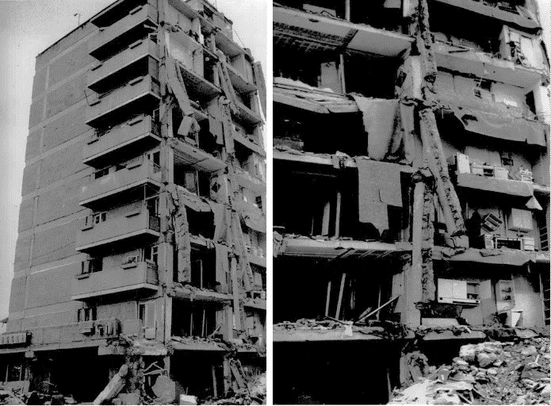
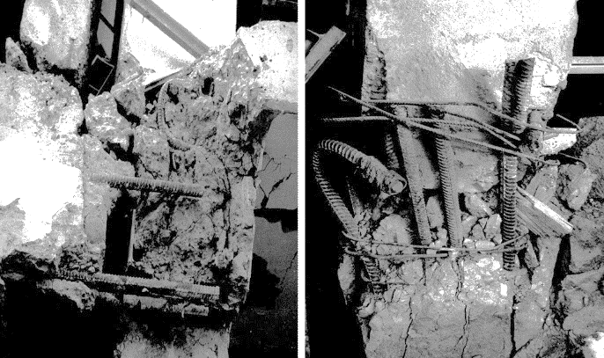

Сурет 3.1. Сейсмикалық жүктемелер әрекет еткен кезде қаңқалық ғимараттар үшін зақымданудың жалпы түрі

  - Ірі панельді ғимараттардың бұзылуы

Ірі панельді ғимараттарда панельдердің бір-бірімен және едендермен түйісетін жерлері ең жауапты болып табылады. Түйіспелі қосылыстардың байланыстары жеткіліксіз немесе толық болмаған кезде панельдердің өзара ығысуы, тік жіктердің ашылуы, панельдердің бастапқы қалпынан ауытқуы және тіпті құлауы жағдайлары байқалады. Ені шағын Өтпелі және тесілмейтін жарықтардың, тік және көлденең түйісулердегі жарықтардың пайда болуы байқалады.
Сейсмикалық әсер кезінде панельді ғимараттың құлауының жалпы түрі 3.2 суретте көрсетілген.
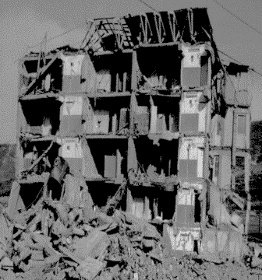
Сурет 3.2. Жер сілкінісі кезінде ірі панельді ғимараттың бір бөлігінің құлауы

Жалпы, ірі панельді ғимараттар сейсмикалық төзімді болып саналады. Мысалы, 1988 жылғы Спитак жер сілкінісі кезінде бір алаңда қаңқалық ғимараттар толығымен қирағаны, ал ірі панельдер іс жүзінде зақымдалмағаны атап өтілді.
Ірі панельді ғимараттардың сейсмикалық төзімділігінің жоғары болуының негізгі себептері:
- панельдер зауытта жасалады және олар салыстырмалы түрде берік, зауыттың сапасы құрылыс алаңына қарағанда қатаң бақыланады. Қабырғалардың тік жүктемелердің әсер ету қабілеті осы жүктемелермен салыстырғанда жоғары;
- жер сілкінісі кезінде панельдердің тігістері бойымен кейбір салыстырмалы ығысулар пайда болады. Бұл жағдайда пайда болатын құрғақ үйкеліс сейсмикалық тербелістерді бәсеңдетеді, олардың амплитудаларын азайтады;
- панельді ғимараттар салыстырмалы түрде үлкен қаттылыққа ие, сондықтан өзіндік тербелістердің аз кезеңдері бар;
- панельдік ғимаратта көптеген резервтік "қорғаныс желілері" бар. Егер бір немесе бірнеше панельдер құлап кетсе де, бұл ғимараттың толық жойылуын білдірмейді;
- панельдік ғимараттардағы жергілікті қирау механизмі-бұл көбінесе көлденең және тік тігістердегі жарықтар. Мұндай зақымданулар олардың жер сілкінісі кезінде ғимараттардың жалпы құлауына әсер етуі тұрғысынан қолайлы.

  - Тас ғимараттардың бұзылуы

Тас қабырғалары бар ғимараттарда келесі зақымданулар тән:
- ара қабырғалар мен тұтас қабырғалардағы қиғаш және крест тәрізді жарықтар;
- бойлық және көлденең қабырғалардың түйіскен жерлеріндегі тік жарықтар, тіпті қабырғалардың сыртқа түсуі;
- қабырғалардағы көлденең жарықтар, көбінесе терезе ойықтарының, бөгеттердің төменгі деңгейінде немесе жабындарды тіреу деңгейінде;
- темір-бетон далдаларды бітеу орындарындағы жарықтар;
- қабырғалардағы хаотикалық бағыттағы жарықтар.
Қиғаш және крест тәрізді жарықтардың пайда болу себебі қабырға жазықтығындағы ауыспалы сейсмикалық күштердің әсерінен пайда болатын негізгі созылу кернеулерін қабылдау кезінде қалаудың жеткіліксіз беріктігі болып табылады. Бұл жағдайда тастардың беріктігі тастар мен ерітінділердің адгезиясына байланысты. Сондықтан, тіпті өте шамалы қисаю қабырғасында түзілетін көлбеу жарықшақтар бойынша.
Бойлық сыртқы және көлденең ішкі қабырғалар арасындағы түйісулерде тік жарықтардың пайда болу себебі-созылу және кесу кернеулерінің бірлескен әрекеті.
Тас қабырғалары бар ғимараттардың басқа зақымдалуына темірбетон далдаларының жылжуы немесе олардың зақымдануы, сейсмикаға қарсы белдеулердің зақымдануы және олардың арасында жеткілікті байланыс болмаған кезде қалауға қатысты белдіктердің жылжуы жатады.
Ғимараттар бұзылған кезде икемді бөлек тіректер, әсіресе пештер мен түтін мұржалары бөлек орын алады. Салыстырмалы түрде аз қарқындылықтағы соққылардың өзінде, ғимараттар өте аз зақым алған кезде, түтін мұржалары ішінара немесе толығымен бұзылады, бұл көбінесе өртке әкеледі.
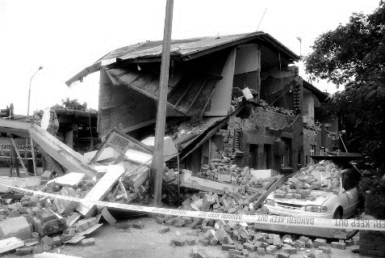
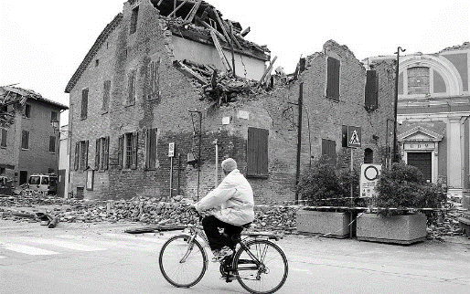
Тас ғимараттар үшін зақымданудың жалпы түрі 3.3 суретте көрсетілген.

Сурет 3.3. Сейсмикалық әсер ету кезінде тас ғимараттардың зақымдануы

  - Ағаш ғимараттардың бұзылуы

Ағаш ғимараттарда жер сілкінісі кезінде қабырғалардың зақымдануы, әдетте, шамалы болады, тек қабырғалардың жоғары көтеру қабілеті болмаған, ал төбесі жеткілікті ауыр болған жағдайларды қоспағанда.

Кесілген үйлердегі ең тән зақым-бұрыштардағы жарықтар.
Қалқанды үйлерге тән зақымдарға мыналар жатады:
- ені 1 см-ге дейінгі іргетастардағы тік және көлбеу сызаттар;
- цоколь бойынша срубтың жылжуы;
- бойлық қабырғалардың көлденең қабырғалардан бөлінуі;
- 1-қабат еденінің құлауы, Іргетастардың орын ауыстыруы салдарынан пештер мен түтін құбырларының зақымдануы;
- қабырғалар мен төбенің сылағының құлауы.
Ағаш үйдің қисаюы 3.4 суретте көрсетілген.
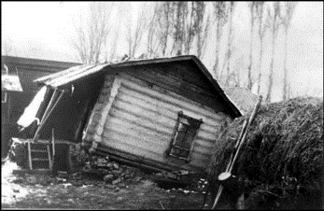
Сурет 3.4. Ағаш үйдің қисаюы

Өзін-өзі тексеруге арналған сұрақтар мен тапсырмалар

1. Рамалық ғимараттардың негізгі бұзылуын сипаттаңыз.
2. Панельдік ғимараттардың негізгі бұзылуын сипаттаңыз.
3. Тас ғимараттардың негізгі қирауын сипаттаңыз.
4. Ағаш ғимараттардың негізгі бұзылуын сипаттаңыз.

